2024年火电电力职业技能鉴定考试-农村电力网考试历年参考核心考点荟萃附答案

第1卷

一.参考题库(共25题)
1.低压配电系统中，按保护接地的形式不同，分为（）、（）、（）。

2.已知某系统接线如图所示，各元件电抗均已知，当k点发生BC两相接地短路时，求短路点各序电流、电压及各相电流、电压，并绘出短路点的电流、电压相量图。 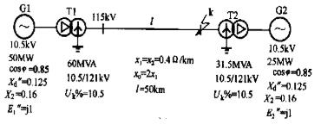

3.发生短路的主要原因是系统中电气设备载流部分绝缘损坏。

4.变配电所中承担输送和分配电能任务的电路，称为（）。

5.短路电流的发热可视为“绝热”过程。

6.定时限和反时限过电流保护有什么区别？

7.工作接地是为了保证电力系统和设备能够正常工作而进行的接地。

8.什么是变电所一次接线？对主接线有什么要求？几种形式？

9.电力系统的构成和运行特点？

10.低压刀熔开关具有刀开关与熔断器的双重功能。

11.变配电所二次系统组成及作用？

12.短路电流效应有（）、（）

13.衡量电能质量的指标是什么？

14.什么是电力变压器额定容量、负荷能力？

15.农村供电系统多采用架空线路。

16.变压器的重瓦斯保护作用于信号。

17.简述电力负荷的分类，各级负荷对供电电源的要求？

18.简述电压调整的措施？

19.简述中性点直接接地电力系统特点？

20.某厂有一座二类防雷建筑，高8M，其屋顶最远处的一角距离一个50M高的烟囱中心15M远，烟囱上装有一根2M高的避雷针，试问此针能否保护这一建筑。（提示hr=45m）

21.发生短路的主要原因是系统中电气设备载流部分（）损坏。

22.雷电过电压有两种基本形式：一种是（），另一种是（）。

23.农村变配电所的位置选择应尽量靠近负荷中心。

24.简述放射式接线电力系统的优缺点？

25.电力系统运行基本要求有哪些？

第2卷

一.参考题库(共25题)
1.对过电流保护装置的基本要求有（）、（）、（）、（）。

2.如图所示网络中，A、B、C为三个等值电源，其中SA=75MVA，XA=0.380，SB=535MVA，XB=0.304。C的容量和电抗不详，只知装设在母线4上的断路器QF的断开容量为3500MVA。线路l1、l2、l3的长度分别为10、5、25km，电抗均为0.4Ω/km。试计算在母线1三相直接短路时的起始次暂态电流和短路冲击电流。 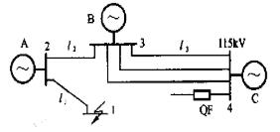

3.电力负荷曲线按负荷功率性质可分为有功负荷曲线和（）负荷曲线。

4.某二类防雷建筑物，高10M，其屋顶最远处的一角距离高50M的烟囱15M远，烟囱上已装有一根2.5M高的避雷针。试用“滚球法”验算此避雷针能否保护这座建筑物。（已知滚球半径为45M）。

5.cosφ人工补偿的意义及方法？

6.通过负荷的统计计算求出的、用来按发热条件选择供电系统中各元件的负荷值，称为（）。

7.简单输电系统如图所示，变压器变比为110±2×2.5%/11kV，若不计变压器励磁支路及线路对地电容，则线路和变压器的总阻抗Z=26+j130Ω，节点A的电压为118kV，且维持不变，降压变电所低压侧母线要求常调压，保持10.5kV电压。若补偿设备为静电电容器试配合变压器分接头的选择确定受端应设置的无功补偿容量。 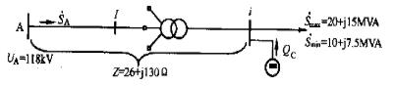

8.绿灯亮表示断路器在合闸位置。

9.感应式电流继电器可构成定时限过电流保护。

10.电流互感器在工作时其二次侧不允许（）

11.电压互感器在工作时其二次侧不得开路。

12.电力变压器的铭牌容量即是其（）。

13.操作电源有（）和（）两种。

14.用电设备的工作制按其工作方式及特征分为三种：连续运行工作制、短时运行工作制、（）工作制。

15.母线是联接电源和引出线的中间环节，起着（）和（）电能的作用。

16.有一回电压等级110kV，长为150km的输电线路，末端接一台容量为31.5MVA的降压变压器，变比为110/11kV。如图所示，当A点实际电压为115kV时，求A、C二点间的电压损耗及B点和C点的实际电压。（注：Pk=190kW，Uk%=10.5，P0=31.05kW，I0%=0.7） 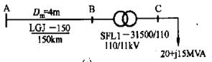

17.隔离开关能够切断负荷电流与短路电流。

18.中性点不接地系统发生单相接地故障，在接地点会流过接地电流是（）电流，等于正常每相对地电容电流的（）倍。

19.降低线损的措施由那些？

20.农村供电系统由电源进线、变配电所，高、低压配电线路和（）组成。

21.求图示线路的电压损失百分数。 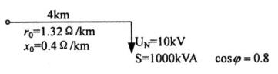

22.电力系统如图所示，求K点短路电流Ik。 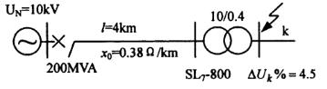

23.什么是变配电所一次接线；对接线的要求？

24.简述架空电力线路的优缺点？

25.低压刀熔开关是一种由（）、低压熔断器组合而成的电器。

第3卷

一.参考题库(共25题)
1.什么是短路？发生原因？短路的形式？

2.用电设备的额定电压（）所连接电力网的额定电压。

3.简述负荷曲线的含义及作用？

4.什么是时电力系统的短路？有哪几种类型？

5.对于低压中性线和保护线的截面选择，一般按不小于相线的50%-60%选。

6.对过电流保护装置的基本要求有：（）、（）、（）和（）。

7.防雷设备的接地是保护接地。

8.什么样的电源可以认为是无限大功率电源？

9.导线截面选择必须满足哪些条件？

10.已知某变电所装有一台SL7-630，10/0.4配电变压器，高压侧额定电流为3×36.4A。最大负荷电流为3×36.4A，变压器低压侧三相短路电流为17800A，现变压器保护采用不完全星型接线的反时限过电流保护及速断保护，试整定其动作值。（KI=20）

11.三相短路是不对称性短路。

12.我国电力系统的额定频率为（）Hz.

13.负荷开关设有简单的无弧装置，能够开断正常的（）。

14.简述高压短路器功能？

15.变配电所主接线的基本要求有（）、（）、（）、（）

16.变压器的功率损耗有（）损耗和无功功率损耗。

17.什么是尖峰电流，计算的目的？

18.三相短路（）的标么值等于短路电路总电抗标么值的倒数。

19.电源中性点的直接接地是工作接地。

20.在图所示的电力系统中，三相短路发生在点点f1和f2，系统对母线a处的短路功率为1000MVA，母线a的电压为恒定值，试计算短路电流周期分量。各元件参数如下： 线路L1：40km，x=0.4Ω/km。变压器T：30MVA，Vs%=10.5。电抗器R：6.3kV，0.3kA，X%=4。电缆L2：0.5km，x=0.08Ω/km. 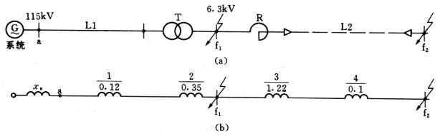

21.求图示10KV线路中电压损失为多少？ 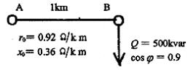

22.什么是一次回路，什么是二次回路？

23.简述定时限和反时限过电流保护区别？

24.电力系统的调压措施有那些？

25.电力变压器的额定容量是指长时间所能连续输出的（）。

第1卷参考答案

一.参考题库
1.正确答案:TN系统；TT系统；IT系统

2.正确答案:
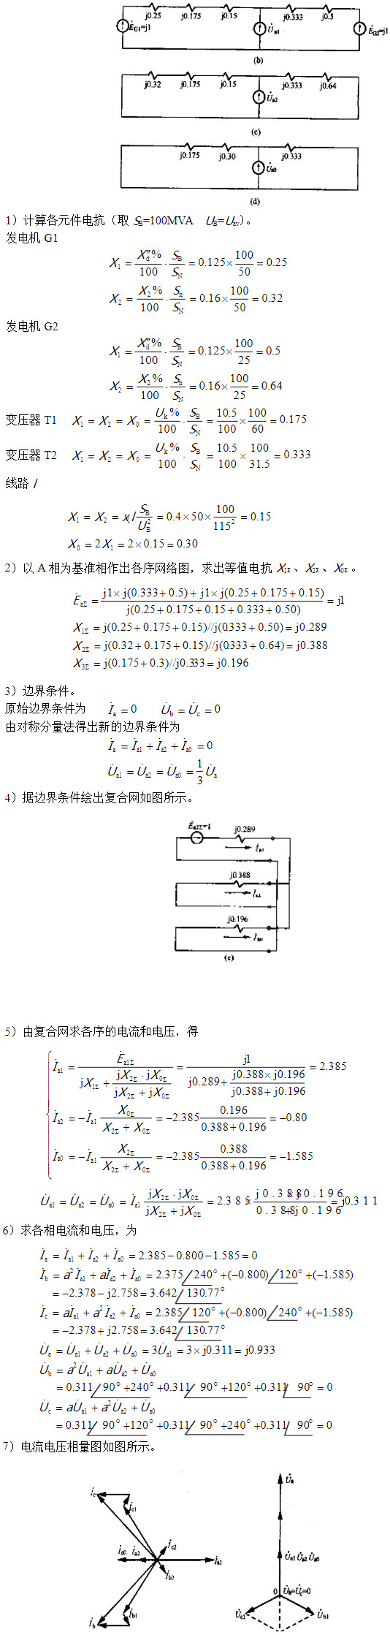

3.正确答案:正确

4.正确答案:一次电路

5.正确答案:正确

6.正确答案:定时限过电流保护装置的动作时间是预先设定好的，固定不变，与故障电流的大小无关。
反时限过电流保护的动作时间与通过继电器里的电流大小成反比，即电流越大，动作时间越短；电流越小，动作时间越长，所以称为反延时特性。

7.正确答案:正确

8.正确答案:变配电所主接线也称为一次接线，是指由各种开关电器、电力变压器、母线、电力电缆、电容器等电器设备按一定次序相连接，接受和分配电能的电路。
变配电所主接线的基本要求是：安全、可靠、灵活、经济，四个方面。
主要型式：1、高压侧无母线接线；2、单母线接线；3、单母线分段接线；4、双母线接线；5、桥式接线。

9.正确答案:电力系统由发电厂、电力网、变电所、及电力用户组成。
1、电能不能大量存储；电能的生产、传输、分配和消费同时进行。
2、电力系统的暂态过程非常迅速；电力系统中设备的投入和切除都是瞬时完成的。
3、与国民经济各部门及人民群众有密切的关系；供电中断会带来严重的损失和后果。

10.正确答案:正确

11.正确答案:组成：控制与信号系统、继电保护与自动装置系统、测量仪表和操作电源等部分。
作用：1、控制作用；2、保护作用；3、监视作用；4、自动化作用。

12.正确答案:电动力效应；热效应

13.正确答案:衡量电能质量的指标是电压、频率和波形。

14.正确答案:电力变压器的额定容量是指长时间所能连续输出的最大功率
电力变压器的负荷能力则是在较短时间内所能输出的功率。

15.正确答案:正确

16.正确答案:错误

17.正确答案:电力负荷通常指用电负荷；按电力用户对供电可靠性的要求分类分为三级：
1.一级负荷：若突然中断供电将造成人身伤亡，重大设备损坏，重要产品出现大量废品，引起生产混乱，重要交通枢纽、干线受阻，重要城市供水、通讯、广播中断等，造成重大经济损失或重大政治影响者。
如发生中毒、爆炸、火灾等情况，以及特别重要场所的不允许中断供电的负荷，应视为特别重要的负荷。
2.二级负荷：若突然中断供电将会引起严重减产、停工，生产设备局部破坏，局部交通阻塞，大部分居民正常生活被打乱等情况者。
3.三级负荷：三级负荷为一般电力负荷，不属于上述一、二级负荷者。
各级负荷对供电电源的要求：
1.一级负荷对供电电源的要求：要求由两个电源供电。特别重要的负荷除上述两个电源外，还必须增设应急电源。
2.二级负荷对供电电源的要求：要求由两个回路供电，供电变压器也应该有两台。
3.三级负荷对供电电源的要求：对供电电源无特殊要求。

18.正确答案:1、改变变压器的变比调压
2、合理的减少网络阻抗：减少系统的变压器级数；尽可能缩短线路长度；增大导线及电缆的截面；以电缆线路取代架空线路等。
3、采用无功功率补偿调压

19.正确答案:1.单相接地后，非故障相对的电压不升高，仍为相电压。
2.中性点电位仍为零。
3.有较好的技术和经济性。

20.正确答案: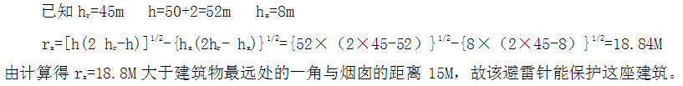

21.正确答案:绝缘

22.正确答案:直击雷；感应雷

23.正确答案:正确

24.正确答案:此接线方式由变压器低压母线上引出若干条回路，再分别配电给各配电箱或用电设备。
放射式接线的优点：
1、各条放射式供电线路独立向各用户供电，彼此互不影响。
以上内容仅为本文档的试下载部分，为可阅读页数的一半内容。如要下载或阅读全文，请访问：https://d.book118.com/156212032034010040

